107年度桃園市國民教育輔導團
性別平等教育議題小組─教學研究學習社群
素養導向教案教材研發成果
設計者:游麗容
主題名稱 | 做個勇敢的科學女孩!! | 教學時間 | 45分鐘
學科領域 | 數學與自然 | 教學對象 | 七年級  科學社
設計理念 | 科學社是本校的特殊社團，由七年級學生中，薦選對科學有潛力或興趣的同學參加。上課內容包括數學邏輯思考訓練、統計資料分析、幾何軟體操作、顯微鏡觀察、天氣瓶製作、植物採集分類、動物標本觀察等等。課程進行模式以實作與小組討論競賽為主，並輔以學生分組合作，上台發表等方式，期間並安排中研院參訪活動，是一個活潑而且多樣化的社團。  科學社41個學生中，男生佔29人，女生佔12人。  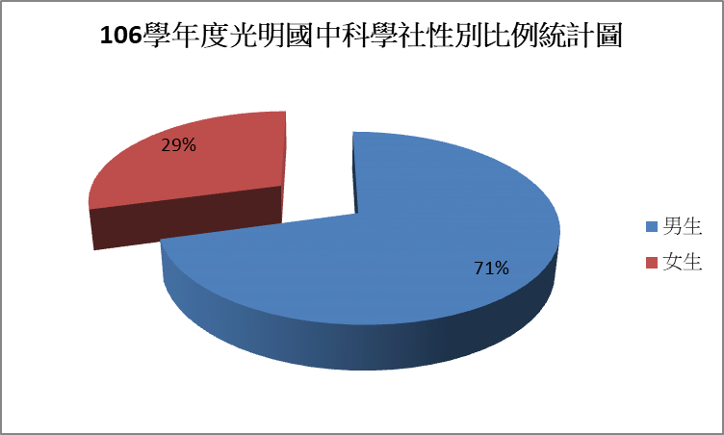  在科學社的上課過程中，學生需要扮演各式各樣的角色:領導者、組間與組內的溝通協調者、上台報告者、撰寫小組報告書者、製作小組海報者，舉手發問者或求救者。  教師發現男同學明顯比女同學活躍，勇於表達，並且不怕犯錯。因此，老師想藉著這堂課，鼓勵所有人，尤其是女生，要勇於表達，不要怕犯錯，做一個勇敢追夢的人。 | 教學人數 | 41
教材架構 | 一、學生已經透過實際操作，複習基本統計方法；其中包括統計資料的取得，統計資料的分類，何謂無效統計，長條圖製作、直方圖製作、圓形圖製作。身高與座號的函數關係。  二、學生已經透過實際操作，了解何謂相對次數分配表、累積相對次數分配表等概念，並練習對統計出來的圖表做分析與結論。  三、課程一開始先讓學生觀賞性平影片「勇敢追夢，不分性別」及TED影片，然後小組討論並發表自己的看法。  四、然後讓學生填寫性別平等問卷調查單。  五、學生製作性別平等問卷調查統計圖表。(課後)  六、請負責統計分析學生將統計結果與同學分享，並再次請同學發表自己的看法。(下一次上課)

教學流程及內容設計 |  | 時間 | 教學資源 | 評量方式
《第一堂課》  【課前準備】  - 教師要先看過TED影片並準備好前測與後測的問卷。  - 教師於前一周的統計課程時間利5分鐘進行前測，此部分無須解釋太多，僅讓學生填答自己的真實看法。  - 教師須強調，這不是考試，不會計分，這些觀念也沒有絕對的對或錯。純粹是要蒐集數據用來統計分析練習用。  【引起動機】  - 教師介紹有一個YouTube頻道稱為TED，請問同學有沒有聽過或看過?  - 此時可鼓勵學生看TED的教育類影片。  【發展活動】  - 教師介紹美國有一個專門訓練女生寫程式的機構，並且媒合結業的女生到企業工作。並撥放TED影片。  - 教師和學生討論並確認影片中的內容。  - 教師和學生討論美國與台灣的差異。  - 教師和學生討論片中害怕築夢這個議題，與男女差異性的問題。  - 教師在黑板寫下幾個問卷中的問題，請學生彼此討論，並上台發表。 |  | 5分鐘  10分鐘  5分鐘  15分鐘 | 前測統計問卷  網路  TED影片Teach girls bravery, not perfection  By Reshma Saujani | 前測  看影片的態度與專心度  討論與發表
【統整與總結】  - 教師統整大家的意見，並強調每個人的觀念都可能不同，要尊重不同觀念的個人，包含朋友與長輩。  - 教師發下後測的問卷並請同學依照自己【現在的】看法填答。答後收回統計。 |  | 5分鐘  5分鐘 | 後測統計問卷 | 後測
教學流程及內容設計 |  | 時間 | 教學資源 | 評量方式
《第二堂課》  【課前準備】(利用統計課程)  - 第一堂課與第二堂課中穿插統計課程，學讓生已經利用上統計課的時間分組將性平問卷輸入EXCEL，並指導學生利用EXCEL公式計算各選項填答人數。  - 教師將14題問卷分成四大類:  - 【自我認識】第2、14 題。  - 【刻板印象】第1、8、13題。  - 【家庭教育】第3、4、5、9題。  - 【工作平權】第6、7、10、11、12題。  - 教師讓每一組學生由上列四大類中挑選一類，並選擇1-2題進行圖表分析並上台報告(PPT)，PPT以6個投影片為限。  每組預計報告4分鐘。 |  |  | EXCEL  POWERPOINT | 此部分評量列入統計分數
【引起動機】與【發展活動】  - 教師抽組上台做分組報告，每組報告時間4分鐘，問題討論3分鐘。  【統整與總結】  教師提醒同學，凡統計必定有誤差，數字雖然會說話，但也有它的限度。希望透過這次的實作，同學能學到完整的統計過程，並釐清許多似是而非的觀念。 |  | 40分鐘  5分鐘 |  | 簡報製作  小組合作  台風表達
指導要點及注意事項 | 如果學生對統計量與統計分析的內容不熟悉，在引起動機部分請改為老師因為因研究需要學生提供資料。關於統計結果可以不要公布。學生透過討論可以有一定的收穫。

光明國中性別平等教育學習單與問卷調查
--------------------------------------------------------------------------------
請問你對兩性的平等抱持何種態度？你相信男生與女生應一視同仁地對待，或是應該對其有不同的期待？你害怕犯錯嗎? 把你的錯誤讓別人檢視與指證，你會覺得不舒服嗎? 這裡以四點量度指出你對每一項敘述的同意狀況:
０＝強烈贊同 １＝稍微贊同 ２＝稍微不贊同 ３＝強烈不贊同
請勾選性別 □男 □女
問 卷 題 目 | 強烈 贊同 0 | 稍微 贙同 1 | 稍微 不贊同2 | 強烈 不贊同3
1.女生較男生少吐髒話或詛咒。
2.我常常擔心做錯事情。
3.在現代的經濟環境下,由於女生出外工作,男生應該分擔諸如洗碗與洗衣服等家事。
4.女生應少擔心點權利等事宜,多關心如何嫁個好老公，成為好妻子。
5.女生在約會時,應該與對方一起分擔費用。
6.女生應該與男生一樣,在工作中承擔其職位所應負的責任。
7.家中男孩應比女孩得到更多的鼓勵,讓他去唸大學或是求取更高的學歷。
8.女生駕駛火車、男生縫補襪子,都是很可笑的。
9.一般而言,父親在教養孩子方面,應比母親擁有較大的權威。
10.社會中有關智識方面的領導地位,大部份應掌握在男生手中。
11.許多工作,在僱用或升遷時,應該優先考慮男性人選比較適合。
12.在不同行業中,女生應獲得平等的實習機會。
13.我認為，大部分的男生數理方面的科目比較強。
14.我常常會因為害怕失敗而放棄許多機會。

TED 演講: Teach girls bravery, not perfection
by Reshma Saujani
【英文介紹】
We're raising our girls to be perfect, and we're raising our boys to be brave, says Reshma Saujani, the founder of Girls Who Code. Saujani has taken up the charge to socialize young girls to take risks and learn to program — two skills they need to move society forward. To truly innovate, we cannot leave behind half of our population, she says. "I need each of you to tell every young woman you know to be comfortable with imperfection."
【中文介紹】
Girls Who Code的創始人Reshma Saujani說，我們養育女孩子們追求完美，害怕犯錯。而男孩常常被培養成勇敢冒險，不怕犯錯。 Saujani決定發起教年輕女孩學會冒險和寫程式---兩個讓社會前進的技能---的計畫。 她說，要真正實現創新，我們不能留下一半人口。“我需要你們每個人都告訴每一個你認識的年輕女性，要學會和不完美相處。”
【連結網址】
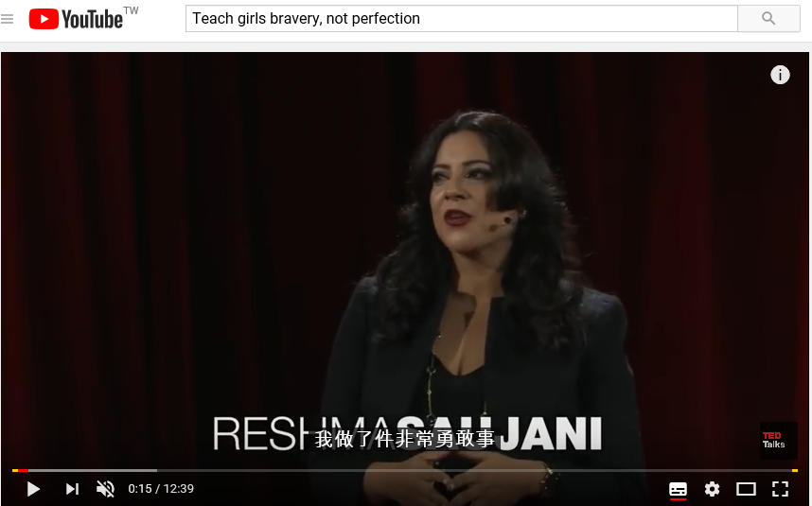
https://www.youtube.com/watch?v=fC9da6eqaqg

